UR-100 Electrum
艷陽金光

日內瓦，2021年8月30日 -- 天然金銀合金 (electrum)自古已被譽為大自然的瑰寶，古希臘人、美洲印第安人及古埃及人對之極為珍愛，世上最古老的錢幣亦是以之鑄造。華貴的金銀合金雖然光澤迷人，但後來卻逐漸被人遺忘，靜待再次發光發亮的一刻… 今日URWERK推出的新作UR-100 Electrum披上合金外衣，綻放艷陽金光！

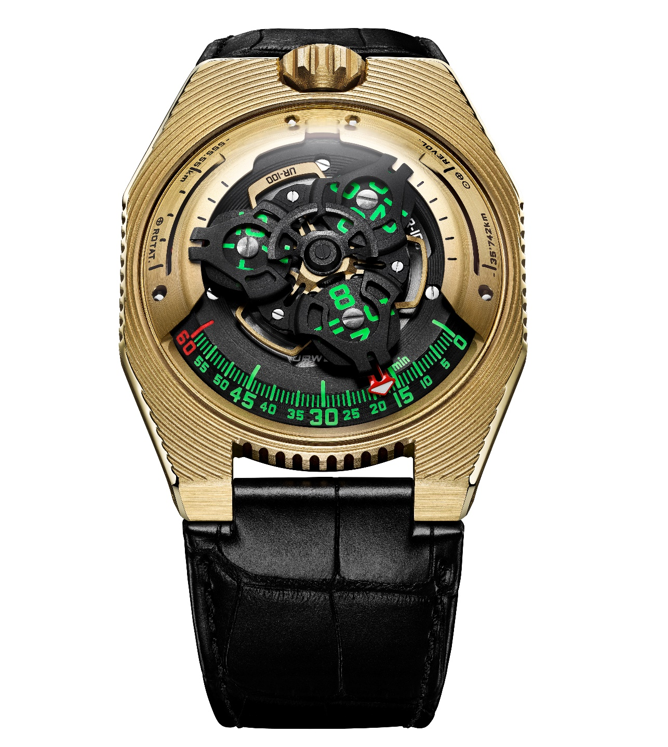

UR-100系列最新版本UR-100 Electrum限量25枚，錶殼以金鈀合金 (gold and palladium alloy) 製作，綻放陽光般的金黃光澤，並有精緻的弧形坑紋裝飾，這獨特設計出自品牌聯席創辦人兼設計師Martin Frei手筆，他解釋說：「大家可以從不同的角度理解錶殼的坑紋裝飾，對我而言，它可以是古希臘露天劇場的石級、Iris van Herpen設計的衫裙上的優美皺褶、亦可以是被時間洪流刻蝕的荒茫大地甚至是傳統日本和服的青海波花紋，這設計旨在啟發大家對時間及感觀的想像。」

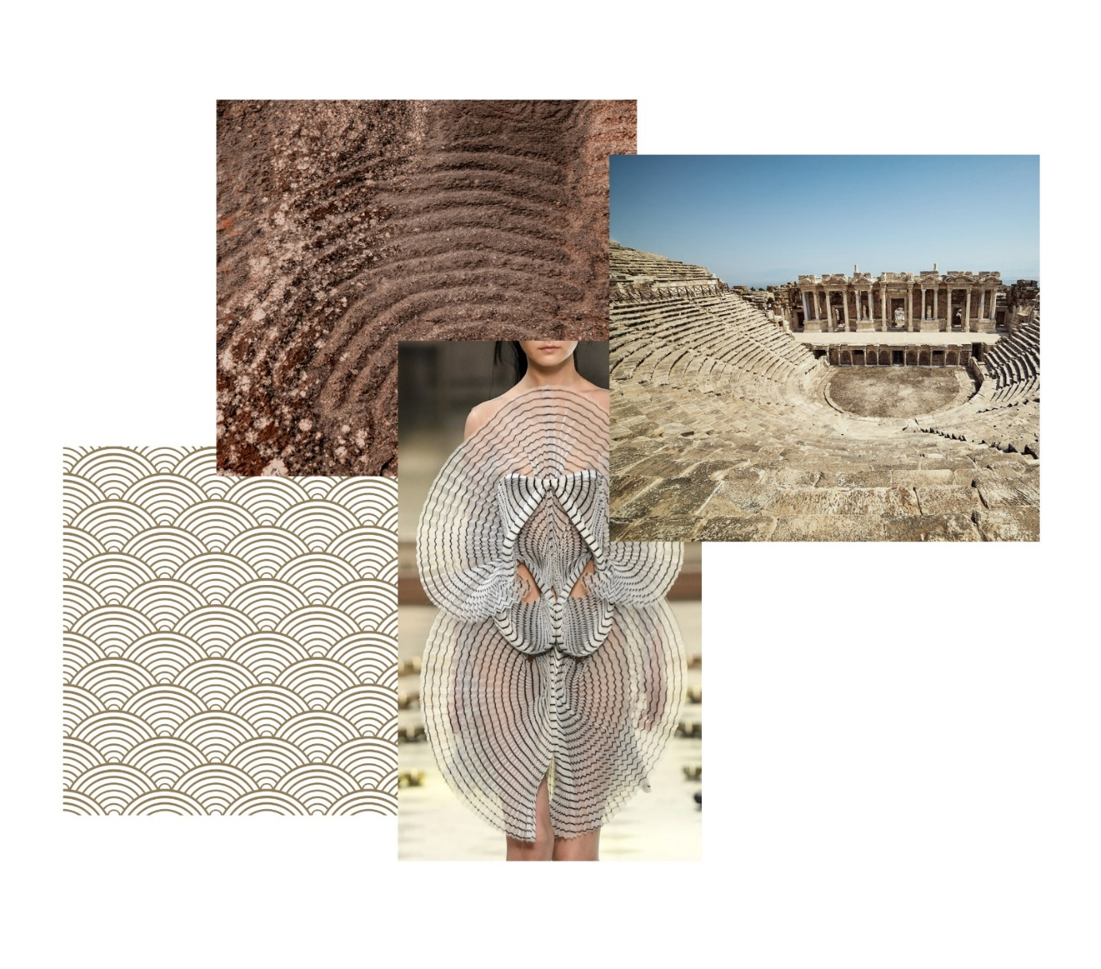

UR-100 Electrum腕錶如同黃金舞台，上演一幕時間韻律之舞：URWERK最有代表性的漫遊衛星時間顯示技術，三個衛星小時轉頭連著箭頭形分鐘指針沿著分鐘刻度滑行，到60分鐘位置後繼續推進，9時位置的刻度顯示分針滑行的20分鐘內地球赤道已自轉了555公里，3時位置刻度另一支指針正顯示地球繞太陽公轉的速度，在20分鐘內轉動了35,740公里；小時數字及分鐘刻度有螢光綠色夜光，指示公里刻度的箭頭形指針有白色夜光。
另一位聯席創辦人兼首席製錶師Felix Baumgartner表示：「家父 Geri Baumgartner是著名古董鐘錶修復專家。這錶的靈感來自他給我的一個古董鐘 -- 那鐘由Gustave Sandoz為1893年世界博覽會製作，顯示的卻非時間，而是地球赤道自轉的距離。Martin Frei絞盡腦汁用UR-100錶盤表達這種顯示概念 -- 我認為這腕錶既實在又抽象地表達人類在地球上的處境，人處身在特定的時間及位置會覺得地球靜止不動，但其實地球一直轉動不息。」
弧形錶鏡下可見UR 12.01機芯驅動三個漫遊衛星小時轉頭連著箭頭形分鐘指針沿著0至60分鐘刻度滑行，正揭示時間的奧祕…

UR-100 Electrum 腕錶 - 限量25枚
技術規格

機芯
機芯類型 | UR 12.01 自動上鏈機芯，扁平渦輪葉及行星齒輪裝置調節擺陀上鏈速度
寶石 | 39顆
振頻 | 每小時 28,800 次 (4Hz)
動力儲備 | 48 小時
物料 | 鋁金屬衛星小時轉頭由日內瓦十字輪驅動  鈦金屬卡羅素，三重ARCAP底板
修飾 | 魚鱗紋打磨，噴砂打磨，珠擊打磨，圓點打磨，倒角螺絲頭  SuperLumiNova夜光小時數字及分鐘刻度
顯示 | 衛星小時及分鐘，地球赤道自轉20分鐘的距離，地球公轉20分鐘的距離
錶殼：
物料 | 緞面打磨 18K 2N Electrum黃金
尺寸 | 41毫米(闊) x 49.7毫米(長) x 14毫米 (厚)
錶鏡 | 透明藍寶石玻璃
防水 | 約3ATM (30米)
錶帶 | 皮革錶帶
訂價 | 62,000瑞士法郎 (未連稅)
_____________________

傳媒聯絡:
Yacine Sar女士
電話: +41 22 900 2027
電郵: yacine@urwerk.com
https://www.urwerk.com/press

